



Instituto Social e Educacional Florescer-Cnpj:30.352.418/0001-29

RAZÃO SOCIAL Instituto Social e Educacional Florescer

CNPJ SEDE
30.352.418/0001-29 INSC. MUNICIPAL

ENDEREÇO DA SEDE Rua José de Lima,181-Jardim Roseli,São Paulo-SP-Cep:08380-054

TELEFONE:

(11) 98755-8813/ (11)2253-6218

SITE: www .isef.org.b

,E-MAIL: iseflorescer@gma il.com

NOME João Antonio de Oliveira da Silva

ENDEREÇO Rua Geralda Maria de Jesus Santos,06-Vila Matilde,SP-Cep:03514-080

TELEFONE -'(-_11..:)..9_8_75_5_-8_8_1_3 E-MAIL: iseflorescer@gmail .com

RG 413.151.648-92
VIGENCIA DA ATA de: de:07/03/2024 a 01/09/2025

NOME FANTASIA Cei Dona Ivone Lara

ENDEREÇO Avenida Monte Alegre,1085-Cidade Soberana,Guarulhos-SP-Cep:07161-150

CNPJ DA UNIDADE ESCOLAR
30.352.418/0004-71

1
'- TELEFONE -'(-1_1...):.9_8_7_55_-_88_1_3 E-MAIL: ceidonaivonelara.@ gmail.com

DADOS BANCÁRIOS:
BANCO _B_a_n_co do__B_ra_s_il CONTA CORRENTE 65564-3
AGENCIA _1_83_0_-_9
CONTA POUPANÇA _5_1_65_6_4_-3

Atendimento na Modalidade Educação Básica - Educação Infantil/Creche e Pré Escola

A garantia do direito ao atendimento de educação infantil foi inserida pela Constituição Federal (CF/1988,art 208),sucessivamente pela Lei de Diretrizes e bases de educação nacional (9394/1996) ser oferecido em creches e pré-escolas.Apesar de ser um direito instransferivel da criança e
de comprometimento de municípios, o acesso a educação infantil, primeira etapa da educação básica, ainda é uma veracidade distante de muitas,o
pleno atendimento não foi atingido.Assim ,a manutenção do atendimento do CEI Carolina Maria de Jesus contribui categoricamente á garantia do direito de acesso das crianças á educação de qualidade.


Matricular 100% (cem por cento) Efetivar as matriculas das crianças  das críanças,de acordo com o encaminhadas pela Secretária de Educação |  | Através de consulta ao sistema da Rede Municipal de Educação.O a 100%.
numero de atendimento previsto para a unidade escolar;
Acompanhar e tomar as devidas A frequência das crianças será acompanhada Consulta as anotações efetuada nos registros de Ação da providências para assegurar a através de registros próprios. Supervisora realizada através de visitas "in loco" frequência de todas as crianças; mensalmente.Média geral da Unidade Escolar,Baixa
Frequencia,Alunos Frequentes.
Garantir 100% (cem por cento) Em conformidade com as clausulas do Termo Registros em arquivos próprios da SE (se houver denúncia)além
de gratuidade ao atendimento; de Colaboração das anotações efetuadas nos Registros de Ação Supervisora realizada através de visitas "in loco" mensalmente.Cumpri u Não Cumpriu
Garantir a limpeza,higiene e A organização visa a limpeza e higiene Registro Fotográfico em todas as visitas.O a 100% organização de todos os espaços mantendo a conscientização de todos e
,para o pleno funcionamento da funcionários necessários para a manutenção
unidade escolar,a fim de dos espaços, além de manutenção periódica
aseegurar um ambiente de da unidade escolar. qualidade para as crianças;
Manter o quadro de recursos Conforme necessidade, de acordo com a Registro durante as visitas periódicas, comparando com o Plano humano previsto; legislação especifica. de Trabalho. O a 100%.
Garantir a formação continuada A organização se compromete com a formação Acompanhamento das formações quando oferecidas pela SE e dos profissionais de acordo com continuada de todos os seus profissionais. pela própria instituição,através de reuniões com a equipe
as propostas da SE; gestora da unidade escolar.Cumpriu/Não Cumpriu.
Manter organizada e atualizada A organização se compromete a arquivar de Conferências durante as visitas periódicas.Cumpriu/Não 100% (cem por cento) da maneira adequada e de acordo com a Cumpriu
documentação da unidade legislação vigente toda a documentação de
educacíonal,das crianças crianças e colaboradores.
atendidas e dos colaboradores;
Garantir uma alimentação Em conformidade com as clausulas do Termo Acompanhamento durante as visitas periódicas e, quando saudavel, de qualidade e com boa de Colaboração necessário, junto a equipe de Nutrição da SE.Cumpriu/Não
apresentação a 100% (cem por Cumpriu.
cento) das crianças atendidas, segundo o disposto no Programa de Alimentação Escolar (PNAE);
Garantir condições, ambientes e Manutenção periódica estrutural da unidade Visitas periodicas pela supervisão e, quando necessárioo e pelo conservação dos espaços escolar. menos 1vez ao ano,visita da comissão especial de
adequados para o bem-estar e o vistoria.Cumpriu/Não Cumpriu. desenvolvimento integral de
todas as crianças atendidas;
Implementar e manter A organização se compromete em envolver a Consulta aos registros realizados pela unidade escolar, pesquisa instrumentos de participação da comunidade em suas atividades afim de de satisfação junto aos responsáveis,de forma anual.Nota de O a comunidade,garantindo aproximar e fortalecer os vínculos entre as 10.
transferência nas ações da crianças e os responsáveis e a escola. unidade educacional;

BERÇÁRIO 1
20
MATERNAL
137
ERÇÁRIO li
o
ESTÁGIO
62
TOTAL VAGAS
219
Per capita
R$ 674,00
R$ 245,00


vivências enriquecedoras para  1100% (cem por cento) das  crianças matriculadas em consonância em as diretrizes da SE; | com a equipe pedagógica da unidade escolar. | Cumpriu.
Garantir a boa e regular aplicação dos recursos recebidos, de acordo com a Planilha de Aplicação de Recursos. | A organização prestará contas de todos os recursos recebidos e onde os mesmos foram aplicados através de planilhas e documentos comprobatórios. | Acompanhamento de aquisição de itens necessários ao atendimento aos alunos durante as visitas periódicas.Cumpriu/Não Cumpriu.A analise das planilhas será realizada através da Divisão Técnica de Prestação de Contas.
Garantir a qualidade das atividades com e para as crianças em consonância com as diretrizes da SE; | Planejamento da equipe gestora em conjunto com a equipe pedagógica da unidade escolar. | Acompanhamento durante as visitas periodicas.Cumpriu/Não  Cumpriu.



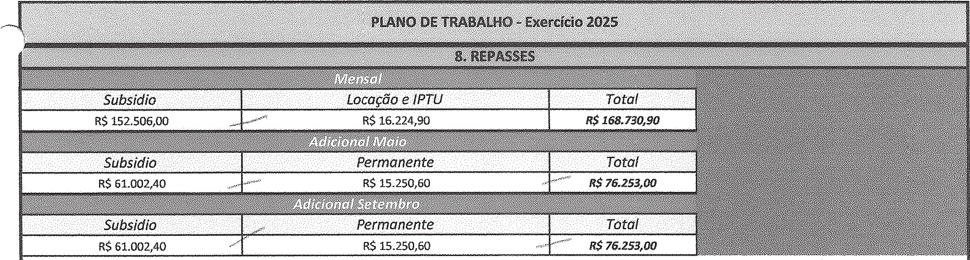
Data
19/11/2024
Assinatura do Presidente
João Antonio de Oliveira da Silva
RG58.651.451-X
) _j

Instituto Social e Educacional Florescer-Cnpj:30.352.418/0001-29

 |  |  |  |  |  |  |  |  |  | R$ 215,00 | R$0,00 | R$14,34 | R$14,25
Quant. | 1 Frmção | Çárga Hor6rla | SQ/ário | Total | FGTS | INSS | PIS |  | VT | VA | VR | odC1nt | llemestar | sulltot(I / | Pfovisionatnl!nto
 | Diretor (a) | 44hrs | R$ 3.780,00 | R$ 3.780,00 | R$ 302,40 | R$ l.001,70 | R$ 37,80 | R$ |  | R$ 215,00 | R$ 0,00 | RS 14,34 | R$14,25 | R$ 5.365,49 | R$ 815,35 | R$ 6.180,84
 | Coord. Pedagogico(a) | 44hrs | R$ 3.255,00 | R$ 3.255,00 | R$ 260,40 | RS 862,58 | RS 32,55 | R$ |  | R$ 215,00 | R$ 0,00 | RS 14,34 | R$14,25 | R$ 4.654,12 | R$ 702,10 | R$ 5.356,22
 | Aux.Administrativo | 44hrs | R$1.650,00 | R$1.650,00 | R$ 132,00 | R$ 437,25 | R$ 16,50 | R$ | 220,00 | R$ 215,00 | R$ 0,00 | R$ 14,34 | R$14,25 | RS 2.699,34 | R$ 355,91 | R$ 3.055,25
13 | IProfessor(a) | 44hrs | R$ 2.944,20 | R$ 38.274,60 | RS 3.061,97 | R$ 10.142,73 | R$382,75 | R$ | 1.980,00 | R$ 2.795,00 | RS 0,00 | RS 186,42 | R$185,25 | RS 57.008,72 | R$ 8.255,83 | R$ 65.264,55
3 | IProfessor(a) Volante | 44hrs | R$ 2.944,20 | R$ 8.832,60 | RS 706,61 | R$ 2.340,63 | R$ 88,33 | R$ |  | R$ 645,00 | R$ 0,00 | R$ 43,02 | R$ 42,75 | R$ 12.698,94 | R$1.905,19 | R$14.604,13
 | Cozinheiro( a) | 44hrs | R$1.650,00 | RS 1.650,00 | R$132,00 | R$ 437,25 | RS 16,50 | RS |  | R$ 215,00 | R$ 0,00 | R$14,34 | R$14,25 | R$ 2.479,34 | R$ 355,91 | R$ 2.835,25
 | Aux. Cozinha | 44hrs | R$ 1.650,00 | R$ 3.300,00 | RS 264,00 | R$ 874,50 | R$ 33,00 | R$ | 440,00 | R$ 430,00 | R$ 0,00 | R$ 28,68 | R$ 28,50 | R$ 5.398,68 | R$ 711,81 | R$ 6.110,49
 | Aux. limpeza | 44hrs | R$1.650,00 | R$ 3.300,00 | RS 264,00 | R$ 874,50 | R$ 33,00 | R$ | 440,00 | R$ 430,00 | R$0,00 | R$ 28,68 | R$ 28,50 | R$ 5.398,68 | R$ 711,81 | RS 6.110,49
 |  |  |  | R$0,00 | R$ 0,00 | R$ 0,00 | R$ 0,00 | RS |  | R$ 0,00 | R$0,00 | R$ 0,00 | R$ 0,00 | R$ 0,00 | RS 0,00 | R$ 0,00,
 |  |  |  | RS 0,00 | RS 0,00 | R$ 0,00 | RS 0,00 | R$ |  | R$ 0,00 | RS 0,00 | RS 0,00 | R$ 0,00 | R$ 0,00 | R$ 0,00 | R$ 0,00
 |  |  |  | R$0,00 | R$0,00 | R$ 0,00 | RS 0,00 | RS |  | RS 0,00 | R$ 0,00 | R$ 0,00 | RS o,oo | RS 0,00 | R$ 0,00 | R$ 0,00
 |  |  |  | R$ 0,00 | R$ 0,00 | R$0,00 | R$ 0,00 | R$ |  | R$ 0,00 | R$ 0,00 | R$ 0,00 | RS 0,00 | R$0,00 | R$0,00 | R$ 0,00
 |  |  |  | R$ 0,00 | R$ 0,00 | R$ 0,00 | R$ 0,00 | R$ |  | R$ 0,00 | R$ 0,00 | R$ 0,00 | R$ 0,00 | R$ 0,00 | R$0,00 | R$ 0,00
 |  |  |  | R$0,00 | R$ 0,00 | RS0,00 | RS 0,00 | R$ |  | R$ 0,00 | R$ 0,00 | R$ 0,00 | R$0,00 | R$ 0,00 | R$0,00 | R$0,00
 |  |  | R$ l9.S23,40 | R$ 64.042,0 | R$$.12,3S | R$1 .911,11..·.· | 11$64(),43 |  | R$3,Q80,00 | R$5.15Q.OO | R$0,00 | R$. 314,16 | ·,• R$342,0Q | R$9S.70Ml | .•.··• R$ H.813,91 | R$109.517,22
 |  |  |  |  |  |  |  |  |  |  |  |  | Data | 19/11/2024

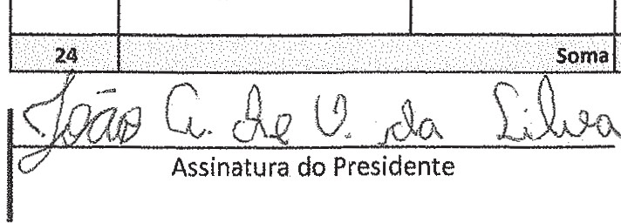
JÁ.

João Antonio de Oliveira da Silva RG 58.651.451-X

v'l.-.í
Lll°"'
k


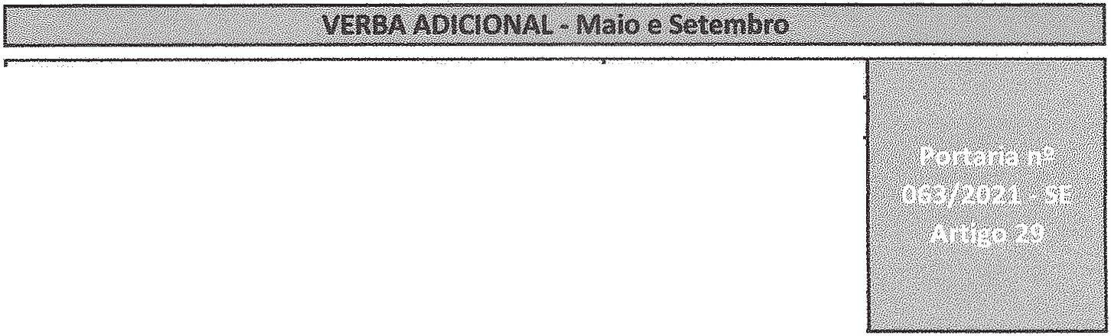
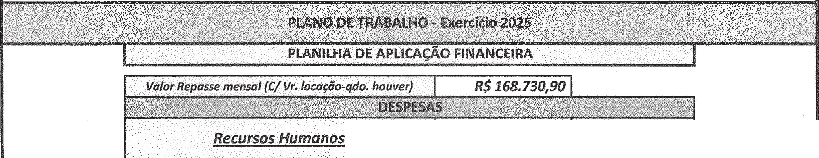
Instituto Social e Educacional Florescer-Cnpf:30.352.418/0001-29
Data
19/11/2024
Assinatura do Presidente
João Antonio de Oliveira da Silva RG 58.651.451-X



 |  | Valor do Mensal | Valor Ano
Salários |  | R$ 64.042,20 | R$ 832.548,60
Benefícios |  | R$ 8.926,16 | R$ 107.113,92
Encargos Trabalhistas |  | R$ 22.734,95 | R$ 295.554,35
Sub-total (1.) |  | R$ 95.703,31 | R$ 1.235;216,87
Provisão {21,57 sobre base FGTS) |  | R$ 13.813,91 | R$ 165.766,92
Sub-total (2) |  |  | R$ 165.766,92
 | Recursosf lumanos (1 + 2) | R$ 109.517,22
 | Custos Indiretos
 | Água | R$ 1.500,00 | R$ 18.000,00
Luz |  | R$ 1.SOO,OO | R$ 18.000,00
Gás |  | R$ 900,00 | R$ 10.800,00
Material Pedagógico |  | R$ 17.860,00 | R$ 214.320,00
Material de limpeza |  | R$ 15.508,04 | R$ 186.096,48
Telefone |  | R$ 250,00 | R$ 3.000,00
Contabilidade |  | R$ 2.400,00 | R$ 28.800,00
Pequenas Manutenções da unidade |  | R$ 3.070,74 | R$ 36.848,88
 |  | R$ 0,00 | R$ 0,00
 |  | R$ 0,00 | R$ 0,00
Sub'.".totaf 3 |  | R$ 42.988,78 | R$\515.865,36
Valor Mensal Subsídio e manut. Unidade |  | R$ 152.506,00 | 

Locação (quando !";.:;;.;c..:1}
Aluguel | R$ 16.000,00 | R$ 192.000,00
IPTU | R$ 224,90 | R$ 2.698,80
i < Sub-total 4  1 | R$ 16.224,90 | 1c

Subsídio | Valores Previstos
Qualificação de Recursos Humanos | R$ 7.000,00
Auxilio no Pagamento de férias e 13!! | R$ 54.902,16
Execução de Melhorias na Unidade Escolar | R$ 40.000,30
Aquisição de Material Pedagógico | R$ 20.102,34
Aquisição de bens permanentes | R$ 30.501,20
TOTAL | R$ 152:S06;00



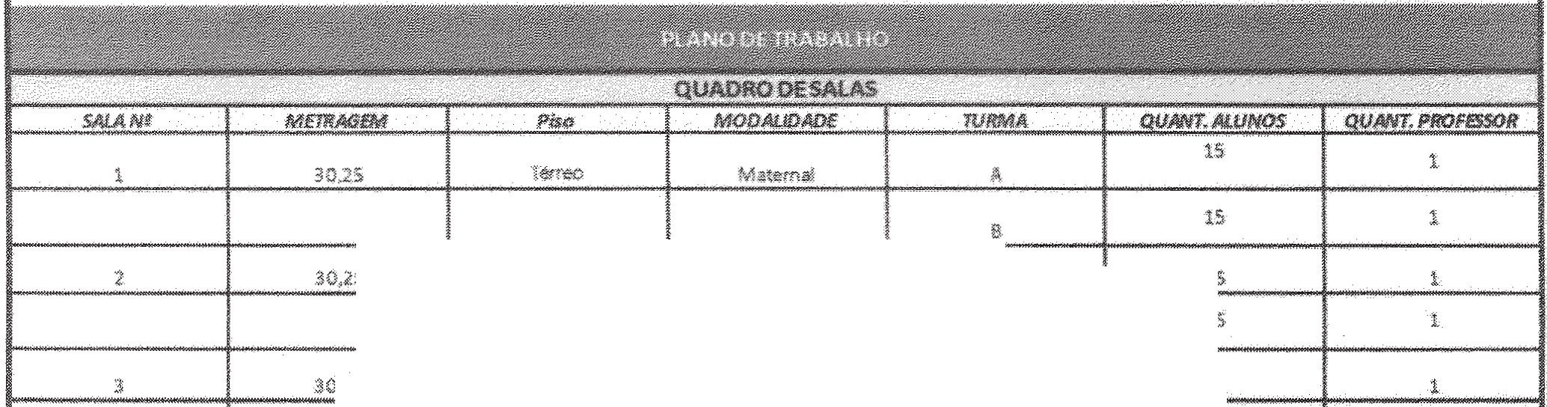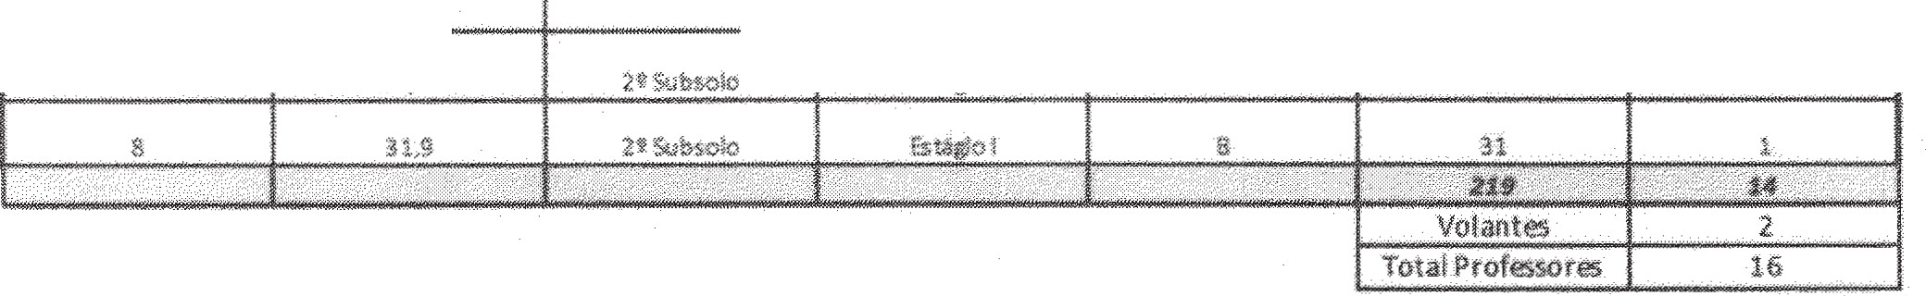
INSTfWTO saCJAL E. EDUCACtONAt. FLORESCER
RJJaJosedet.ima, n•tsJ. -J:atdimRosell -SP.-CEP.0838()..()54
Entrdade Parceíra:
Unidade:
Endereço:
l11sítuto Social eEducacion<>! floresct
Cei Dona l11<1r.e lata
n lon e:
11-98755-&813
Avenida Monte Alegre, 1085 -CldadciSobffana, Guamfüm;•Sf'. Cf:P:071Sl-150
30.2,5
Ht
A
1:.
í
3ó,2S
térrao
MtttM'HBJ
s:
e
o
15
15
1
$(),Z.$
1üre:o
MQ'mtnal
f
rs
15
il.íl,2$
A
1
I'!
7
ç
6
l
s
&
31),tl
M. rw.rm \·
G
1'7
Mt'IITT'$1
H
1.S
i
15t
'J
E:V::&êo1
A
Jt
t
Olíta:29/11/Z024

1





